SLOVENŠČINA – 7. b 4. 5. 2020

Počitnice so mimo – kar prehitro, ali ne? Zdaj pa spet veselo na delo!

Preveri najprej DN, ki si jo dobil pred počitnicami – primerjava prebranih besedil v narisanih krogih:
Pegam in Lambergar: ljudska pesem, romanca, avtor ni znan, Lambergar je vitez, mati da Lambergarju nasvet, Pegam ima tri glave, nagrada – trije gradovi, Lambergarju so mu hvaležni
Martin Krpan: umetna pripovedka, avtor Fran Levstik, Martin Krpan je preprost človek, nagrada – dovoljenje za tovorjenje soli, vsi so jezni nanj, le cesar mu je hvaležen
Velja za oboje (presek): čas dogajanja je srednji vek, Dunaj, cesar prosi junaka za pomoč, junak močan, velik, samozavesten, izzivalec je okruten velikan, boj s konji, na travniku, glavni junak premaga izzivalca, junak odseka izzivalcu glavo, razkazuje jo po Dunaju;
narečne besede, starinski izrazi
Mogoče si ti našel še kaj

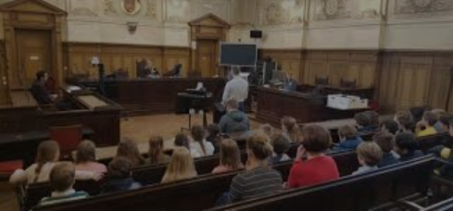
Razmisli:
Ali si že kdaj v kakem filmu, nanizanki gledal, kako je videti sojenje na sodišču? Morda si o tem bral v kaki knjigi? Kdo je sodnik, kdo odvetnik, tožilec? Na kakšen način skušajo obsoditi ali oprostiti obtoženega? Kaj je naloga porote?

Danes boš tudi ti bral o sodbi, in sicer v besedilu Josipa Jurčiča – Kozlovska sodba v Višnji Gori. Kaj napoveduje naslov, za kakšno sodbo bo šlo? Misliš, da bo resnobno ali zabavno branje?
Odpri berilo na str. 28 (če besedila nimaš na tej strani, ga poišči v kazalu) in besedilo preberi. Če ga težko razumeš, ga preberi dvakrat.
Nato v zvezek napiši naslov: Josip Jurčič – Kozlovska sodba v Višnji Gori in izpiši vsaj tri slabo razumljive besede. Poišči razlago (vprašaj ali poglej v spletni SSKJ) in jo zapiši.

Naslednjič boš odgovoril na nekaj vprašanj.

Poglej razpored za spraševanje na naslednji strani – povezavo na Zoom vam bom posredovala kakšen dan vnaprej!
Buljubašić Lejla | 20. 5. ob 11.00
Burnić Erna | Sem se odločila, da ne boš vprašana.
Černe Uroš | 13. 5. ob 11.00
Čop Ažbe | 13. 5. ob 11.00
Čušin Jana | 13. 5. ob 11.00
Erjavec Maja | 14. 5. ob 11.00
Fartek Toni | 21. 5. ob 11.00
Huseinbašić Adis | 22. 5. ob 10.00
Kobal Nik | 14. 5. ob 11.00
Koder Žiga | 20. 5. ob 11.00
Makuc Luka | 14. 5. ob 11.00
Markelj Ema | 20. 5. ob 10.00
Nušinović Hana | 20. 5. ob 10.00
Račič Ana | 20. 5. ob 10.00
Rakar Tinka | 21. 5. ob 11.00
Sedej Alberto Tiago Dos Santos | 20. 5. ob 11.00
Struna Maks | 21. 5. ob 11.00
Škufca Šimen | 22. 5. ob 10.00
Voštić Gabrijel Sebastian | 20. 5. ob 11.00
Žuber Katarina | 22. 5. ob 10.00

